
ASPTT DIJON CYCLOTOURISME
ASSEMBLEE ANNUELLE DE SECTION
LE DIMANCHE 1° DECEMBRE 2019

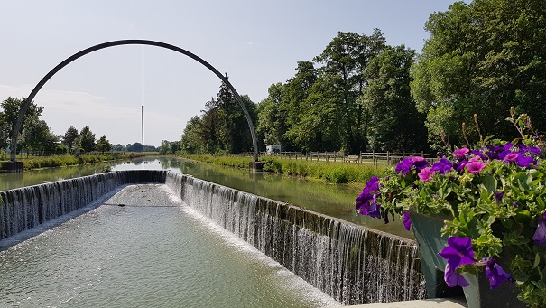
Séjour familial à Mesnil St Père où malgré la perte d’une roue d’un certain vélo, l’oubli des bagages d’Alain, les mauvaises clés pour prendre nos chambres, l’ambiance fut agréable, les parcours sympas et le vent bien présent…vive le vélo !!!
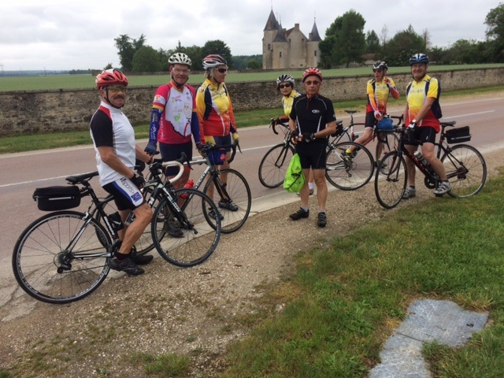
Quand on partait de bon matin
Quand on partait sur les chemins
A bicyclette….
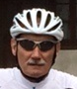

Notre Secrétaire, Jean Michel Mougin, présente à son tour le rapport d’activités de l’année 2018 :
Représentation de la section en 2019 :
- Samedi 2 février 2019 : AG CODEP à Montbard : J. Courdier et R. Ferrari
- Dimanche 10 février 2019 : AG COREG à Pouilly en Auxois : J.M Mougin et R. Ferrari
● Mardi 21 mai 2019 : AG ASPTT : J. Courdier et J. Ferrari
Notre section s’est réunie plusieurs fois en 2019:
- Réunion de section : vendredi 15 février suivie d’un repas, rue verrerie.
- Réunion sortIe familiale (Troyes) : vendredi 12 avril au foyer de l’ASPTT
- Réunion de bureau : préparation de notre AG le 7 novembre
● Assemblée générale de section : dimanche 1° décembre
Notre section a assumé les organisations suivantes en 2019 :
● Samedi 18 mai 2019 : « La Randonnée Forestière » ouverte à tout public qui a réuni 153
participants pour 12352 kms parcourus.
● Samedi 5 octobre 2019 : «La Daroisienne» ouverte à tout public qui a réuni 100 participants
pour 8127 kms parcourus.
● Sorties internes à la section cyclo tous les mercredi après-midi de l’année et certains samedis

Wolfgang SCHWEITZER a organisé 4 sorties sur la journée pendant l’été 2019 :

  - Le 3/07/19 - Seurre – 129 kms : Bachir, Wolf, François, Denis, Jean Mi et notre Président

  - Le 17/07/19 - Pesmes – 126kms : Wolf, Bachir, Guy et J.Mi

  - Le 31/07/19 – Lacanche - 125kms : Wolf. Alain et Guy

  - Le 28/08/19 – Avot - 125kms : Bachir, Wolf et notre Président

- Sortie familiale à Mesnil St Père du lundi 3 juin au samedi 8 juin : A. Beaugé, J. Courdier, G. Camuset, F. Collenot, D. Deriot, F. Laudet, J.M et C. Mougin, W. Schweitzer, A. et C. Zimmermann.

- S.F à Cognac :
D. et M.L Deriot, J. et R. Ferrari, M. Philippon ont participé à la 81° Semaine Fédérale de cyclotourisme sous la chaleur et dégustation de produits régionaux. Comme d’habitude, la convivialité était bien présente, des parcours sympathiques, même si les routes étaient parfois ‘’casse pattes’’….

La participation de notre section à certains brevets F.F.C.T. Côte d’Orien en 2019 :
Date | Brevet | Organisateur | Nbre participants | Féminines | Coupe
23-févr | Randonnée de Printemps | CLM | 6
09-mars | Randonnée en forêt de Longchamp | LONGVIC
16-mars | La Chevignoise (58%) | CHEVIGNY | 15 | 6 | 1 au %
23-mars | Randonnée des Jonquilles (54%) | CHANTALISTES | 14 | 4
07-avr | Randonnée du moulin | AISEREY | 8 | 2
13-avr | Randonnée en Val de Saône (50%) | CYCLOTILLE | 13 | 5
20-avr | L’Epleumienne (46%) | ASC ST APO | 12 | 3 | 1 au %
27-avr | Côtes et Hautes Côtes | CLM
4-mai | Randonnée de printemps | ASCVEC
8-mai | Boucles de l’étang rouge | SEURRE | 10 en | voiture
11-mai | Brevet Saône Jura Doubs | AUXONNE
25-mai | La Saint Euzébienne | St Usage
25-mai | Parcours du coeur | Clénay | 2
16-juin | Boucles de l’espoir | VCPA (Pouilly) | 9 | 3 | 1
22-juin | La Cyclo des Bombis | CHENOVE | 5
23-juin | Sortie O’FEMININ | CHANTALISTES |  | 2
24-août | Randonnée des Cousis | QUETIGNY |  | 3 | 1 (F)
08-sept | Randonnée des grands crus | R.D | 1
14-sept | La Saintapobike | ASC St APO | 8 | 3
22-sept | Journée du Codep | CODEP | 12 | 5
29-sept | Rallye des Vendanges | CHANTALISTES | 9 | 3
12-oct | Randonnée beaunoise | BEAUNE | 3 | 1

Délégation de notre section à l’Assemblée Générale de l’ASPTT DIJON en 2020 :
- Délégué : Joseph FERRARI Suppléante : Renée Ferrari
Dates à retenir en 2020 :
- Samedi 1° février 2020 : AG CODEP à Comblanchien
- Dimanche 9 février 2020 : AG COREG à Auxonne
- Vendredi 21 février 2020 : Réunion de reprise de la section
- Samedi 29 février 2020 : Randonnée de printemps (CLM)
- Samedi 18 avril 2020 : La Randonnée Forestière
- Du 21 au 24/5/2020 : 19° National cylo à Alencon
- Samedi 3 octobre 2020 : La Daroisienne
- Dimanche 6 décembre : Assemblée annuelle de Section
Gratuité des brevets suivants en 2020 :
- Aiserey : samedi 4 avril 2020 - St Usage : samedi 16 mai 2020
- Seurre : vendredi 8 mai 2020 - St Apo : samedi 5 septembre 2020
- Auxonne : samedi 9 mai 2020 - Chantalistes (rallye des vendanges) : dimanche 27 septembre
Sorties club hivernales :
En novembre et décembre 2019, janvier et février 2020 (sauf jours fériés):
- Les mercredis à 14h00, sur la Place ST Exupéry à Dijon
- Les Samedis à 14h00, sur le Parking LIDL route d’Ahuy à Fontaine les Dijon
- La Rand’Ognon organisée par les Chantalistes le samedi 11 janvier 2020
- Téléthon à Chevigny les 4 et 5 décembre 2020
- Randonnée des Lumières organisée par l’ASCVEC le samedi 28 novembre (marche de 7 ou 12kms avec soupe à l’oignon, vin chaud et pâtisseries
Sorties du mercredi sur la journée pour 2020 :
Le programme de ces sorties vous sera communiqué lors de notre réunion de reprise.
Composition du bureau
Jean Courdier, Jean Michel Mougin, Renée Ferrari, André Beaugé, Francis Collenot, Joseph Ferrari, Wolf Schweitzer et Jean Marc Germond
Remises des coupes :
- Martine Philippon
- J. et R Ferrari
- G. Lerbret
- T. et M. Decaux

Interventions des personnalités présentes :

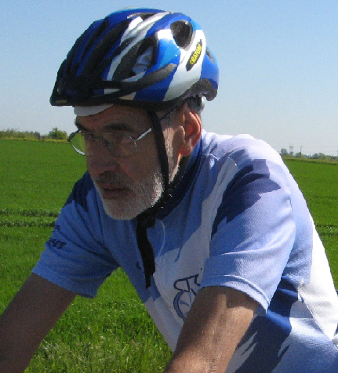
Mr Jacques Rouget Président du CODEP 21 :
Merci pour votre invitation, en sachant que le CODEP fait son maximum pour participer aux assemblées des différents clubs de la Côte d’Or. Il est normal que l’on se déplace et je mets un point d’honneur à ce qu’il y est toujours quelqu’un de présent, car nous avons des messages à apporter.
Je constate un travail important qui est fait lors de cette assemblée générale avec un rapport moral très apprécié et si j’avais eu à voter, j’aurais voté « pour »ainsi que le rapport d’activités et celui de la trésorière et si tous les comptes ne sont pas arrêtés on comprend qu’elle ne nous ait pas noyé avec tous les chiffres, mais comme le solde est largement positif, le club est extrêmement bien géré mais je pense qu’il y a certains efforts à faire sur certaines opérations et je vais commencer par le 1° point : 26 adhérents c’est bien mais 2 revues c’est insuffisant, donc ne pas oublier de proposer la revue à la prise de licence, surtout pour le prix de 25 euros. Cette revue est bien faite avec des idées d’itinéraires, des idées de voyage, tout ce qui touche à la sécurité, à la santé, la diététique, la mécanique, je pense que 25 euros ce n’est pas cher et s’il n’y a pas assez d’adhérents au niveau national, c’est une revue qui risque de s’éteindre et ce serait dommage.
L’amitié et l’esprit du club, c’est vrai chez vous et ça se traduit bien lorsqu’on vous voit au pot des différentes manifestations. Vous êtes là, vous êtes présents et toujours dans un excellent esprit, et vous savez également vous serrer les coudes…de plus 8 féminines sur 26 adhérents, cela fait 31%, c’est largement au-dessus de la moyenne nationale qui est de 17% et c’est très bien.
Le Codep fait un effort pour faire en sorte que chaque fois que quelqu’un suit une formation de secouriste par exemple, le comité olympique y participe pour 15 euros, le Codep pour 20 euros et le reste est à la charge de l’adhérent ou de son club pour 15 euros également. Cet effort a toujours été fait par le Codep et il continuera à le faire.
Une journée « sécurité » sera organisée le 14 décembre sur la journée dont le repas sera pris en charge par le Codep et on aura la chance d’avoir un représentant de la Préfecture / Direction départementale des territoires de Côte d’Or / Service Sécurité et Éducation Routière pour vous présenter son service, échanger sur l’accidentologie, et répondre à vos questions.
Possibilité de s’inscrire directement sur le site FFCT à partir de son espace licencié, pour suivre les formations proposées. Il faut savoir aussi qu’il existe un bilan annuel pour chaque club où des points sont attribués sur différents axes, et 76 euros environ seront reversés à votre club.
Il y a donc possibilité d’avoir quelques subsides de la Fédé qui vous reviennent de votre cotisation. Le but c’est de faire en sorte de créer un dynamisme par rapport à la dynamique du club et par rapport à la dynamique de la Fédé.
Un comité départemental à son utilité, il est composé de 15 membres, et aujourd’hui suite à une démission récente, nous ne sommes plus que 11. On espère bien que quelques personnes nous rejoindront, entre autres des féminines.
Bonnes fêtes de fin d’année à toutes et à tous.


Merci à Jean Courdier pour la belle tenue de cette assemblée, félicitations à Renée Ferrari pour la tenue des comptes, et merci également à J.Michel Mougin d’avoir mis cette belle veste rouge qu’il sort uniquement pour les assemblées.
Sachez que les subventions versées par la ville de Dijon à l’omnisport sont ensuite réparties par l’omnisport à toutes les sections y compris les « sections loisir », ce qui n’était pas le cas auparavant.. C’est pourquoi, vous avez touché 200 euros. Il y a eu aussi l’année dernière une réversion de 4.50 euros suite aux dividendes du chalet des Rousses, mais il n’y en aura pas cette année.
En ce qui concerne les nouvelles de la Fédération des ASPTT, faire une demande de subvention au niveau de l’omnisport pour le minibus, sachez aussi que les clubs de Besançon et Auxerre seront également présents.
La Fédération a décidé d’organiser tous les 5 ans, des jeux nationaux au même titre que ceux de Limoges et les prochains auront lieu en 2023.
Les élections auront lieu après l’olympiade. Au niveau de la Fédération des ASPTT, ce sera fin novembre l’année prochaine. Pour les comités régionaux, ce sera dès le mois d’octobre et au niveau de l’ASPTT Dijon, ce sera en juin 2021, pour que l’année comptable soit terminée.
Au niveau du siège de l’ASPTT Dijon, il y a une nouvelle réorganisation, Christelle étant partie au chalet des Rousses, c’est donc Alexandre Thenoz qui s’occupe de la communication.
Sachez que l’effectif est en hausse sur toutes les sections. L’ASPTT est également très sensible en ce qui concerne le sport handicap. Deux athlètes de la section « canoé kayak » sont en partance pour les prochains jeux olympiques à Tokyo dont l’un d’entre eux participera aux para-olympiques.
Merci également à Martine Philippon, qui fait partie du comité directeur de l’ASPTT, nous informe et nous pose des questions concernant le cyclotourisme.
Belle journée festive avec un menu très alléchant. Merci à vous et à votre Président du Codep et bonne saison 2020.

